Рекомендации для родителей,
в связи с ситуацией « самоизоляции» и распространением коронаривирусной инфекции COVID-19 разработанные Союзом Охраны Психического Здоровья.

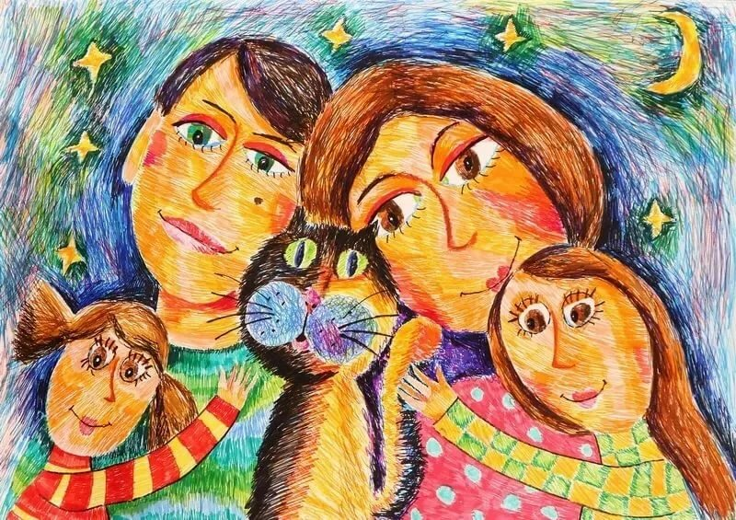
- Поддерживайте привычный ритм жизни семьи, насколько это возможно, или создавайте новые семейные традиции (игры), особенно если дети должны оставаться дома. Обеспечьте вовлечение детей в соответствующие возрасту домашние мероприятия, включая мероприятия по их обучению.
- Сведите к минимуму просмотр, чтение или прослушивание новостей, которые могут вызвать тревогу и волнение у ваших детей. Объясните им, что вы сами дадите им достоверную информацию, которую возьмете из надежных источников.
- Помогите детям найти открытые способы выражения таких чувств, как страх и печаль. У каждого ребенка есть свой способ выражения эмоций. Иногда участие в творческой деятельности, такой как игра или рисование, может облегчить этот процесс. Дети чувствуют облегчение, если они могут выразить и передать свои чувства в безопасной и благоприятной среде.
- Объясните детям, что вирус не является фактором этнической или национальной принадлежности, чтобы не провоцировать неприязнь к сверстникам, взрослым людям иной национальности, а воспитывать чуткость и сострадание к беде тех, кто пострадал от вируса
- Обратите внимание подростка на важность соблюдения правил гигиены (мыть руки, умываться, пользоваться средствами дезинфекции для рук, носить перчатки на улице, протирать телефон и другие гаджеты влажными салфетками).
- Не давите на своего ребенка, не контролируйте каждый его шаг, не напоминайте по сто раз про то, чтобы помыл руки, — это может привести к негативным последствиям: 1) например, вызовет протестные реакции, приведет к конфликтам, ребенок перестанет вас слушать, будет игнорировать любую, даже самую важную, информацию, если она исходит от вас; 2) если ребенок тревожный, чувствительный, это так сильно повысит уровень его тревоги, что он «зафиксируется» на мытье рук, проверке, протерты ли гаджеты, и др., и это может привести к формированию навязчивых мыслей и действий или к каким-то другим тревожным расстройствам.
- Во время карантина важно поддерживать привычный режим дня, иначе детям будет сложно вернуться к учебному ритму, когда карантин закончится. Важно, чтобы они вставали и ложились в привычное время, не оставались в кровати большую часть дня.
- Обсудите с детьми, какими делами они могли бы заняться вовремя этих неожиданных каникул. Составьте список того, что нужно и хочется сделать. В качестве необходимых дел в список могут быть включены подготовка к экзаменам, занятия с репетиторами по скайпу, физические упражнения (зарядка или какие-то другие спортивные упражнения, которые можно выполнять дома), домашние обязанности. А в качестве желаемых в список могут попасть общение с друзьями с помощью тех же гаджетов, фильмы, компьютерные игры, музыка и др. Может быть, ваш ребенок хотел бы чему-нибудь научиться, например, играть на гитаре или снимать и монтировать видеоролики. Этому можно научиться с помощью уроков, выложенных в Интернете. Хорошо было бы составлять план на день, чтобы день был структурирован. Структурирование дня делает его проживание осмысленным, вам и вашим детям понятно, на что вы и они потратили время, что сделали за день, за что себя можно похвалить и чем можно быть довольным.
- Обсудите с детьми возможные совместные занятия. Может быть, вы вместе посмотрите какой-то фильм или сериал, прочитаете или послушаете какую-то книгу, а потом обсудите это вместе. А может быть, вы вместе приготовите какое-то новое интересное блюдо. Или сыграете в интересную настольную игру. Или просто поговорите по душам, вспомните что-то приятное, какой-то совместный приятный опыт. Такое общение очень сплачивает, помогает пережить даже самые сложные времена.
Если вас что-то тревожит, обратитесь к профессионалам:
Единый Общероссийский телефон доверия для детей, подростков и их родителей — 8-800-2000-122 — работает во всех регионах Российской Федерации. Подробная информация на сайте: telefon-doveria.ru

